**ΑΝΟΙΞΗ**

Καλησπέρα παιδάκια . Ελπίζω να περάσατε ωραία όλες αυτές τις μέρες .Ήρθε η ώρα πάλι για καινούριες περιπέτειες παρέα με το φίλο μας τον εξερευνητή κύριο Ανακαλυψούλη . Σας έλλειψε καθόλου; Εκείνος θέλει να αρχίσετε πάλι τις αποστολές .Τι λέτε θα συμμετέχετε ;Ας ξεκινήσουμε λοιπόν

**1Η ΑΠΟΣΤΟΛΗ** Από σήμερα λοιπόν και για λίγες μέρες θέλει να ανακαλύψετε την **Άνοιξη.** Ναι μπήκε πια η Άνοιξη για τα καλά .Ανοίξτε τα παράθυρα του σπιτιού σας και θα τρυπώσουν χίλιες δυο ευωδιές από τα αρώματα των λουλουδιών ,που τις φέρνει το αεράκι .Φυσά και μαζί με το κελάηδημα των πουλιών γεμίζει παντού τους υπέροχους ήχους της Άνοιξης . Αφουγκραστήτε την Άνοιξη και δείτε πως μας χαιρετούν τα λουλούδια στο παρακάτω βίντεο

<https://www.youtube.com/watch?v=FTBnAdrqZU4>

Ανοιξαν τα κεφαλάκια τους και κουνώντας τα πέταλά τους μας καλημερίζουν .Η φύση γέμισε χρώματα και αρώματα από το χορό των λουλουδιών .Αλήθεια το γνωρίζετε ότι και τα λουλούδια χορεύουν ;Δείτε στο βίντεο τον εκπληκτικό χορό τους και χορέψτε κι εσείς μαζί τους αν θέλετε

<https://www.youtube.com/watch?v=ryUxrFUk6MY&feature=youtu.be>

Μα και τα πουλάκια μας καλημερίζουν με τη γλυκιά τους φωνή .Για ακούστε τα

[https: //www.youtube.com/watch?v=TIAqTZJ5ZoQ](https://www.youtube.com/watch?v=TIAqTZJ5ZoQ)

Όμορφη που είναι η Άνοιξη.!!!

Ο φίλος μας ο Ανακαλυψούλης θέλει να φτιάξετε λουλούδια, πουλιά, δέντρα,για να χαρεί και να δει αν μπορείτε να βάλετε τη φαντασία σας Περιμένει ως την Παρασκευή να δει τις υπέροχες κατασκευές σας

Μπορείτε να φτιάξετε λουλούδια, πουλιά και δέντρα με διάφορους τρόπους:

Να τα ζωγραφίσετε ή να τα κατασκευάσετε με κολλάζ από περιοδικά και εφημερίδες ,χαρτιά χρωματιστά ,με καπάκια ,μπουκάλια, πλαστικά ή χάρτινα πιάτα, με όσπρια ή ζυμαρικά ή με όποιο άλλο τρόπο σκεφτείτε εσείς

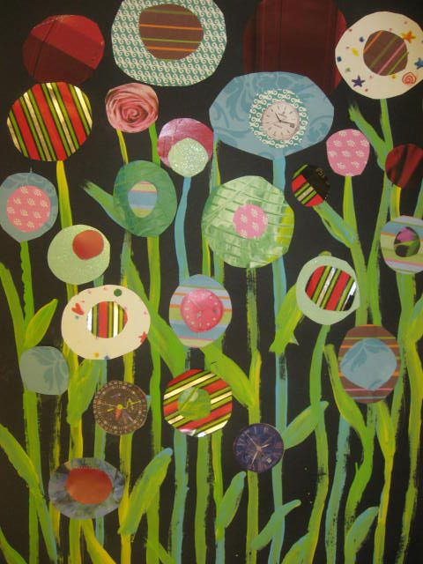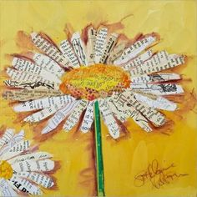

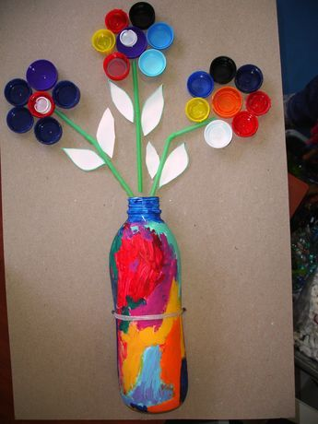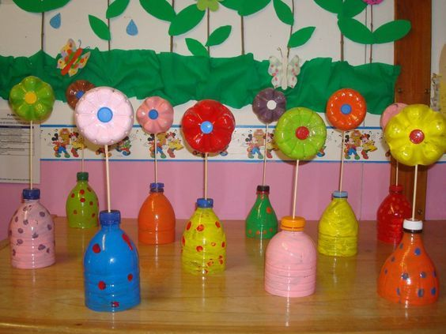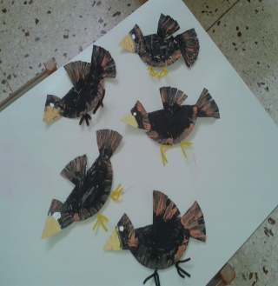

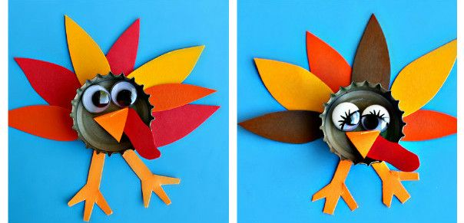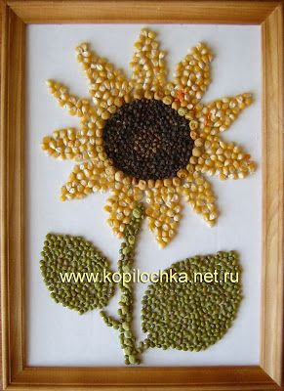

**2Η ΑΠΟΣΤΟΛΗ**

Αλλά ο Ανακαλυψούλης θέλει να δει και πραγματικά φυτά από τα χεράκια σας .Θέλει να δει να φυτεύετε το δικό σας λουλούδι για να στολίσετε την αυλή ή το μπαλκόνι σας αφού δεν μπορούμε να φτιάξουμε το δικό μας κήπο στο σχολείο τώρα που είναι κλειστό .Η μαμά ή ο μπαμπάς θα σας δώσει μια γλαστρούλα και θα σας βοηθήσει να φυτέψετε ένα λουλουδάκι αλλά θα το φροντίζετε εσείς .Θυμάστε τι χρειάζετε ;Ναι είμαι σίγουρη πως θυμάστε αυτά που είχαμε πει το φθινόπωρο .Τα φυτά θέλουν …………………………**για πείτε εσείς πρώτοι και μετά η μαμά ή ο μπαμπας θα διαβάσει αυτά που γράφω εγώ**

Τι χρειάζεται ένα φυτό για να μεγαλώσει ;

Χώμα ,….νερό…ήλιο…αέρα

Μπράβο σας ,τα θυμάστε όλα .Πάτε λοιπόν να φυτέψετε το φυτό σας .Αν δεν μπορείτε σήμερα κάντε το αύριο .Περιμένω να δω τις δημιουργίες σας.Να θυμάστε ***Πρέπει να το φροντίζετε με τις οδηγίες που θα σας δώσουν οι γονείς σας*** .Μία φορά την εβδομάδα θα βγάζετε φωτογραφία και θα μου στέλνετε να βλέπω κι εγώ και να καμαρώνω το φυτό σας .Μπορείτε να μετράτε αν ψήλωσε ή πόσα λουλούδια ,φύλλα βγάζει κάθε βδομάδα.

**3η Αποστολή**

Νομίζετε πως τελειώσατε .Όχι βέβαια .Τώρα ο Ανακαλυψούλης θέλει να του φτιάξετε ένα **φυτολόγιο.**Τι είναι αυτό ;Μια όμορφη συλλογή από λουλούδια ,φύλλα λουλουδιών ,χορταράκια , θάμνους και δέντρα .Κόβετε λουλούδια ή κλαδάκια από θάμνους ή φυλλαράκια από διάφορα φυτά και δέντρα τα οποία γνωρίζετε το όνομά τους .Φτιάχνετε ένα τετράδιο -**φυτολόγιο** κι εκεί κολλάτε όλα αυτά που μαζέψατε .Κάτω από το καθένα γράφετε το όνομά του .Όταν το τελειώνετε κλείνετε το φυτολόγιο και αυτά μαραίνονται σιγά σιγά και ξεραίνονται .Έτσι έχετε μια όμορφη συλλογή και θα καμαρώνετε .

Βλέπετε εδώ τη σελίδα ενός φυτολογίου Το δικό σας θα είναι πολύ καλύτερο .Είμαι σίγουρη γι΄αυτό

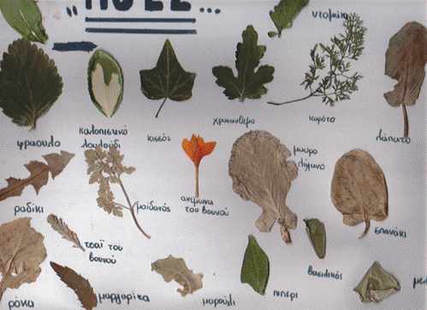

Η συλλογή θα γίνει σιγά σιγά,μη βιάζεστε να γεμίσετε το τετράδιο, άλλωστε μπορείτε να προσθέτετε συνέχεια φύλλα και να κολλάτε κάτι κάθε φορά που το ανακαλύπτετε .Κάθε μέρα θα βλέπετε καινούρια φυτά να μεγαλώνουν στην αυλή σας ,στον κήπο σας ,στο χωράφι ή στο δάσος που μπορεί να πάτε με τη μαμά και το μπαμπά .Άλλα τώρα που είναι Άνοιξη ,μετά θα ανακαλύψετε τα λουλούδια του Καλοκαιριού ,του Φθινοπώρου ,του Χειμώνα .Κάθε φορά που βρίσκετε ένα καινούριο φυτό για τη συλλογή σας ,παρατηρείστε το προσεκτικά.Κοιτάξτε τα χρώματα που έχει ,το σχήμα του,αν έχει γραμμούλες.Θυμηθείτε αυτά που είχαμε πει για τα φυτά το φθινόπωρο. Είστε λοιπόν έτοιμοι να ξεκινήσετε αυτή τη μεγάληηηηηηη συλλογή!!! Μη βιαστείτε ,η Άνοιξη είναι εδώ.Θέλω πολύ να δω τα πρώτα σας ευρήματα που θα ανακαλύψετε .!!!!